Приложение

Описание местоположения границ публичного сервитута

Основной лист

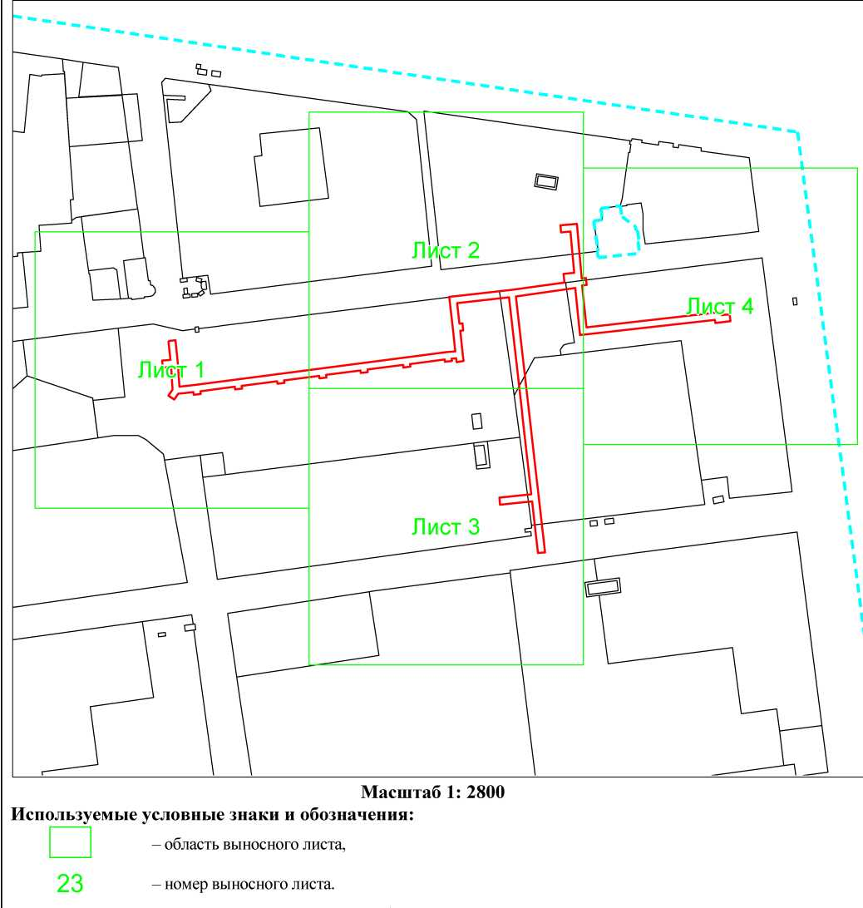
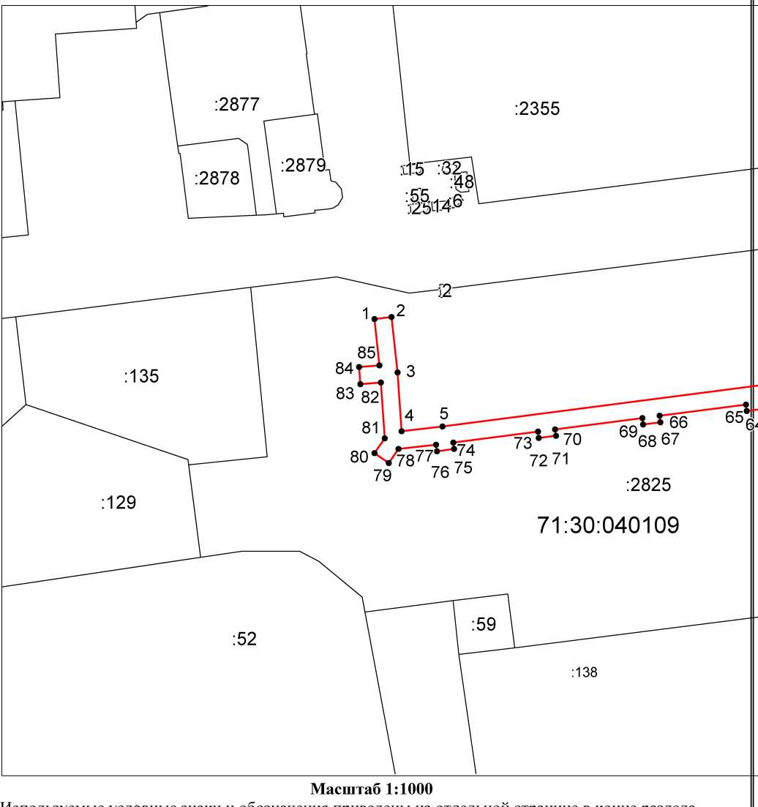
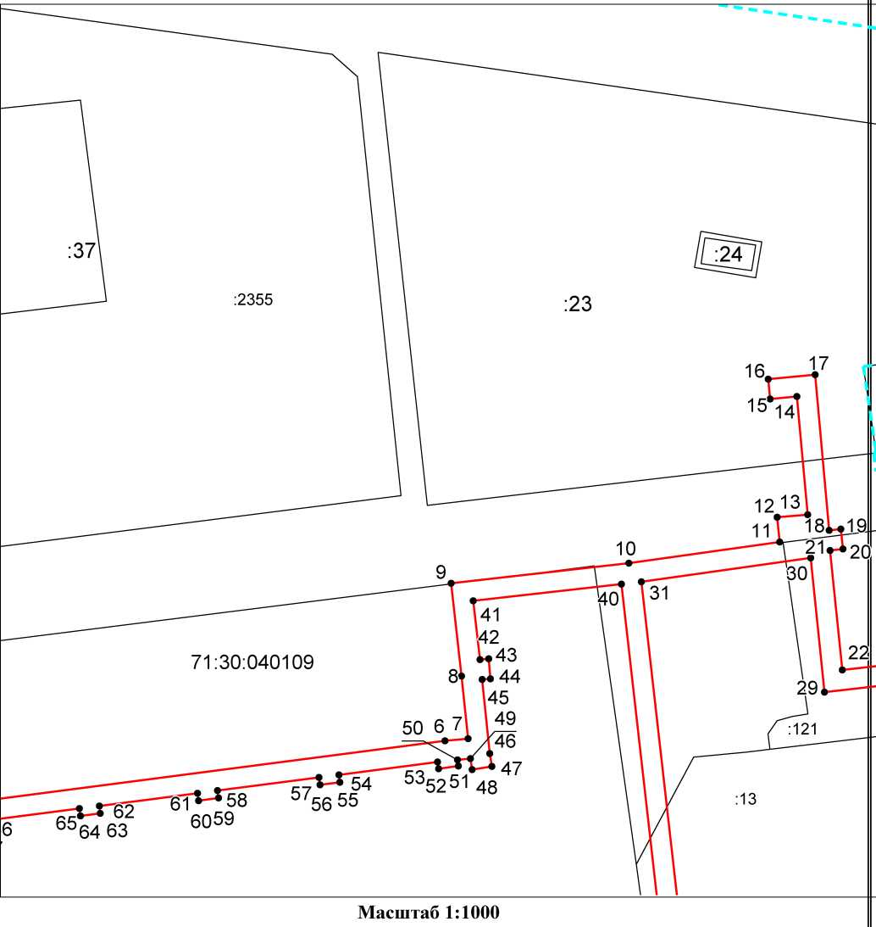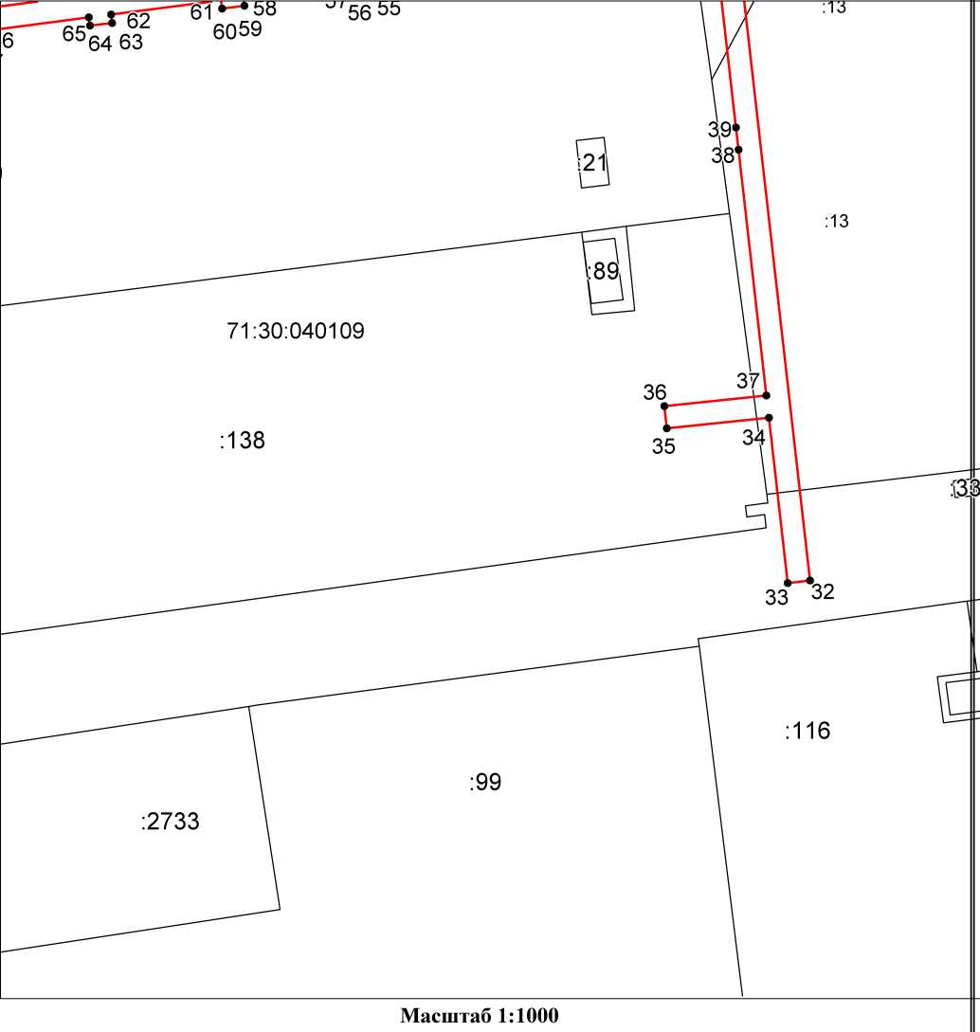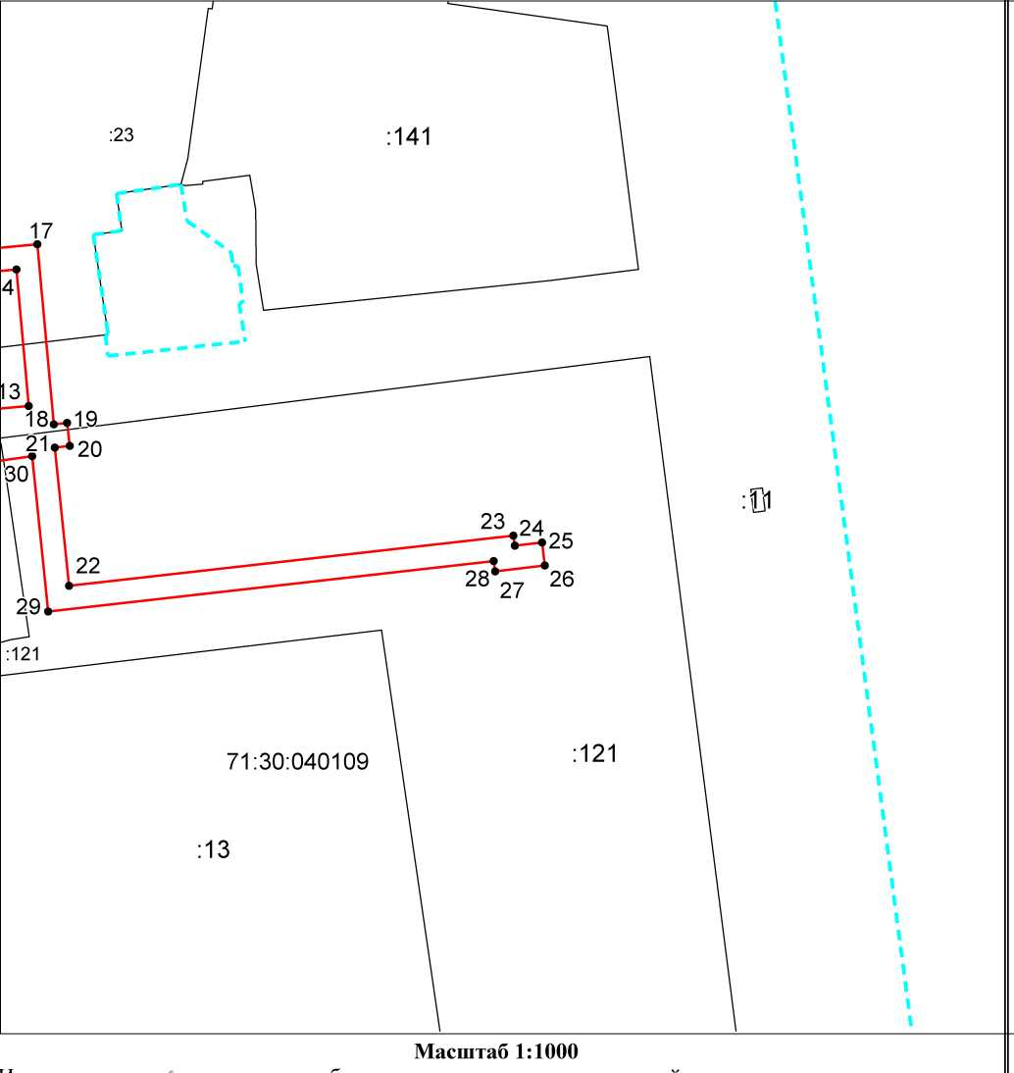

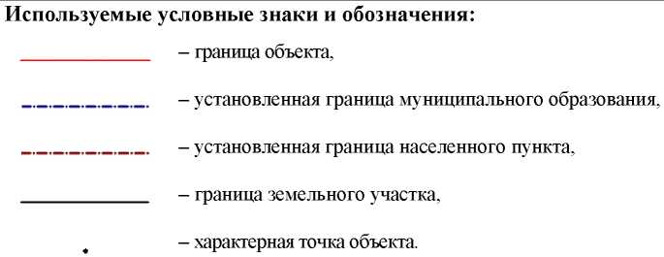

Ведомость координат поворотных точек

@141834
Обозначение характерных точек границ | Координаты
Обозначение характерных точек границ | X | Y
1 | 744397.23 | 261101.05
2 | 744397.68 | 261105.02
3 | 744384.79 | 261106.42
4 | 744371.18 | 261107.33
5 | 744372.26 | 261116.77
6 | 744390.90 | 261259.65
7 | 744391.35 | 261264.27
8 | 744403.88 | 261262.97
9 | 744422.44 | 261260.86
10 | 744426.46 | 261296.33
11 | 744430.69 | 261326.35
12 | 744435.64 | 261325.85
13 | 744436.18 | 261331.94
14 | 744459.83 | 261329.80
15 | 744459.33 | 261324.46
16 | 744463.31 | 261324.08
17 | 744464.18 | 261333.43
18 | 744433.02 | 261336.24
19 | 744433.27 | 261338.55
20 | 744429.29 | 261338.98
21 | 744429.01 | 261336.41
22 | 744405.08 | 261338.86
23 | 744413.78 | 261415.35
24 | 744412.02 | 261415.61
25 | 744412.57 | 261420.32
26 | 744408.60 | 261420.79
27 | 744407.59 | 261412.23
28 | 744409.37 | 261411.96
29 | 744400.65 | 261335.29
30 | 744427.53 | 261332.54
31 | 744422.76 | 261298.79
32 | 744276.51 | 261315.30
33 | 744276.05 | 261311.33
34 | 744305.67 | 261307.98
35 | 744303.76 | 261289.77
36 | 744307.74 | 261289.35
37 | 744309.64 | 261307.53
38 | 744353.66 | 261302.57
39 | 744357.64 | 261302.12
40 | 744422.26 | 261294.82
41 | 744418.92 | 261265.28
42 | 744407.17 | 261266.62
43 | 744407.32 | 261268.37
44 | 744403.33 | 261268.70
45 | 744403.19 | 261267.06
46 | 744388.39 | 261268.60
47 | 744385.81 | 261269.02
48 | 744385.17 | 261265.07
49 | 744387.38 | 261264.72
50 | 744387.12 | 261262.15
51 | 744385.88 | 261262.33
52 | 744385.32 | 261258.37
53 | 744386.67 | 261258.18
54 | 744384.11 | 261238.53
55 | 744382.62 | 261238.72
56 | 744382.11 | 261234.76
57 | 744383.59 | 261234.56
58 | 744380.95 | 261214.33
59 | 744379.47 | 261214.52
60 | 744378.95 | 261210.55
61 | 744380.43 | 261210.36
62 | 744377.88 | 261190.78
63 | 744376.38 | 261190.97
64 | 744375.88 | 261187.00
65 | 744377.36 | 261186.81
66 | 744374.76 | 261166.87
67 | 744373.27 | 261167.07
68 | 744372.76 | 261163.10
69 | 744374.24 | 261162.91
70 | 744371.62 | 261142.78
71 | 744370.13 | 261142.97
72 | 744369.61 | 261139.01
73 | 744371.10 | 261138.81
74 | 744368.55 | 261119.26
75 | 744367.06 | 261119.45
76 | 744366.54 | 261115.49
77 | 744368.06 | 261115.29
78 | 744367.07 | 261106.60
79 | 744363.81 | 261104.36
80 | 744366.09 | 261101.06
81 | 744369.51 | 261103.43
82 | 744382.47 | 261102.57
83 | 744382.10 | 261097.80
84 | 744386.09 | 261097.50
85 | 744386.46 | 261102.22
1 | 744397.23 | 261101.05

